Colegio San Manuel
Asignatura:Lenguaje.
Profesor: Daniela Boza G.
Curso:1° año básico

GUIA N° 9 DE APOYO AL HOGAR
LENGUAJE
NOMBRE: __________________________________________FECHA: 15 al 19 de junio 2020

OBJETIVOS DE APRENDIZAJE:  - Desarrollar el gusto por la lectura, leyendo habitualmente diversos textos.  - Escribir con letra clara, separando las palabras con un espacio para que puedan ser leídas por otros con facilidad. | HABILIDADES / DESTREZAS:  Experimentar Explorar  Observar Comunicar
INDICACIONES GENERALES:
-Pide ayuda a un adulto para realizar este trabajo.
-Busca un lugar tranquilo y luminoso para trabajar.
-Emplea lápiz grafito y de colores.
-Pide a un adulto que ponga en un note, pc, Tablet o celular el video. El monosílabo va, ve, vi, vo, vu y ca, co, cu.
-Esta guía está diseñada desde el 15/06 al19/06, ruego dosificar las actividades a realizar a diario según disponibilidad de tiempo.
-Una vez finalizada la guía archívala para mostrársela a tu profesora cuando se reinicien las clases.
-Sólo sacar foto y o scanear clase 34 y enviarla a mi correo para evaluar. tia.daniela.boza@gmail.com, indicando nombre del niño, curso y asignatura.
-Avanza en tu caligrafixdesde la pagina 68 a la 73.

PLAN DE TRABAJO
SEMANA DEL 15 al 19 DE JUNIO

TEXTO LEO PRIMERO TOMO 2

- Realiza las clases 31 y 32, en el siguiente link encontrarás la lectura inicial.

“Alex quiere un dinosaurio”
https://www.youtube.com/watch?v=OvqB3VpbiKA

- Realiza las clases 33 y 34, a continuación, se entrega fragmento de la lectura complementaria (texto informativo).
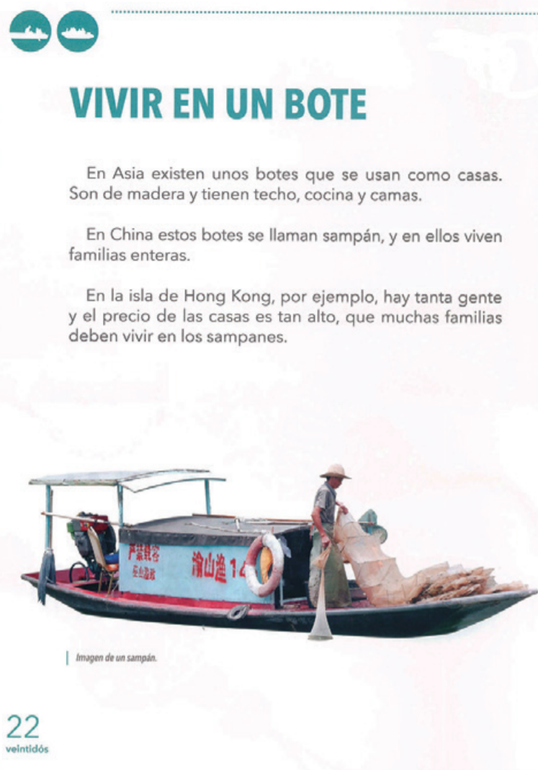

FICHA 2 DE LECTURA ORAL

LA MOTO DE MI TÍO

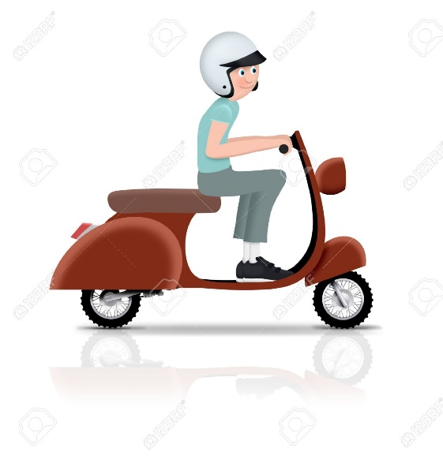

Mi tío Samuel tiene una moto.

Mi tío toma su moto y sale solito.

La moto de mi tío es muy bonita y muy útil para salir a pasear.

Tito le pide la moto a mi tío, pero mi tío no le pasa su moto a Tito.

Indicaciones:
Practicar la lectura, no memorizar.
Enviar video de la lectura realizada por el alumno al correo o wasap.
Se enviará un video tutorial al wasap y también se subirá a youtube con algunas orientaciones a tener en cuenta en esta instancia.
La evaluación se realiza en base a los siguientes parámetros: volumen de la voz, reconocimiento de las consonantes aprendidas, fluidez y velocidad lectora.

